集美大学管理信息系统课程实验报告
课程名称：管理信息系统 | 班级： | 指导教师：易燕
实验项目名称：管理信息系统用例建模 | 实验项目编号：3 上机实践日期：20210409
组号：14 | 上机实践时间：2 学时

姓名 | 学号 | 个人工作 | 成绩
刘艺燕 | 201821124009
陈春梅 | 201821124004
林沛欣 | 201821124036

- 实验目的

1 掌握利用用例模型来描述需求
2 熟练使用建模工具绘制用例图、活动图等。
3 学会使用版本控制工具进行小组内部管控。

- 实验内容
- 小组自拟项目；
（2）利用用例模型描述小组项目的功能性需求。
（3）利用建模工具绘制用例图，要求绘制的图形清楚，排版美观
（4）个人为单位进行分到功能点的文字描述、用例图绘制、用例文本编写（注意基本流、备选流描述交互清晰，符合逻辑）以及活动图绘制【至少两个功能点】
（5）小组和个人利用版本控制工具check in/out 相关文档
（6）完成上述内容，提交小组实验报告（最终需体现小组项目整理需求描述和总用例图、个人功能需要描述、用例图、用例规约、活动图、版本控制工具实际截图）

三、实验步骤

刘艺燕：

个人功能描述：

查询电影票：用户根据电影名称或者日期选择需要查看的电影票(座位)情况

退订电影票：用户对购买的电影票进行退订

个人用例图：

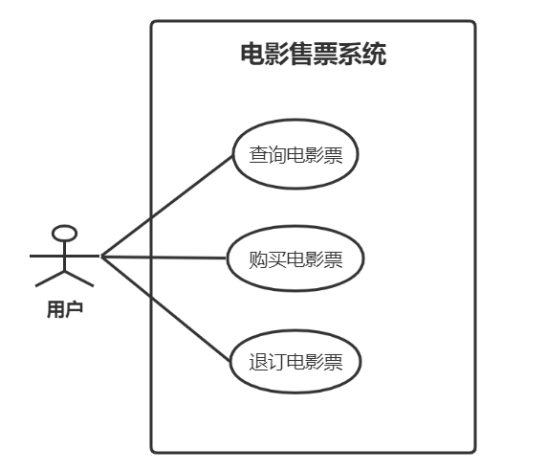
用例规约：
用例名称:查询电影票
用例编号: US01
参与者:用户
前置条件：以用户身份登录
后置条件：无
基本流:
1 用户向系统提出查询电影票的请求
2 系统搜索后提示用户当前可以选择的电影和日期
3 用户选择想要观看的电影或指定的日期
4 系统搜索后显示符合条件的电影排片情况
5 用户选择想要查看电影场次
6 系统显示当前场次的座位情况
备选流：
4a 系统未搜索到符合条件排片信息
1 提示用户暂无电影排片
2 返回基本流第3步

活动图：查询电影票
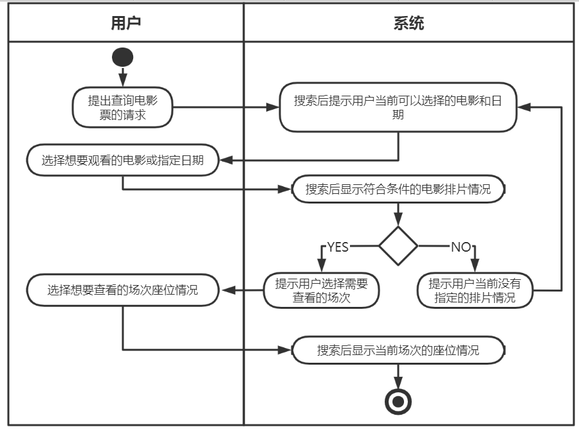

用例规约：
用例名称:退订电影票
用例编号: US06
参与者:用户
前置条件：以用户身份登录
后置条件：无
基本流:
1 用户向系统提出退订电影票的请求
2 系统搜索后提示用户当前已购买的电影票
3 用户选择想要退订的电影票
4 系统搜索后显示已选择的电影票的详细信息
5 用户选择退订该电影票
6 系统根据选定电影票的编号删除相应的购票信息，退还钱款，并提示用户退票成功
备选流：
5a 用户选择返回
1 回到基本流的第3步

活动图：退订电影票
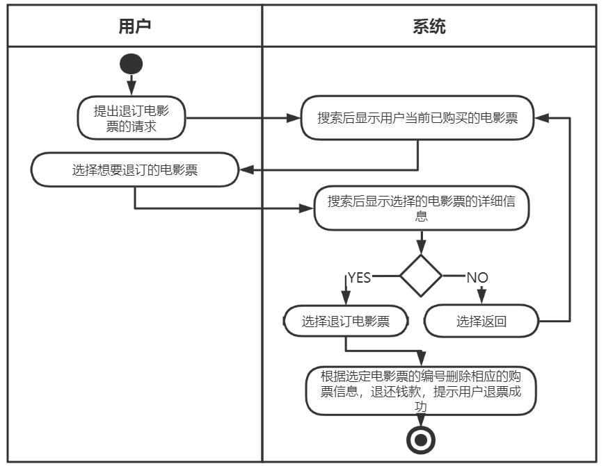

陈春梅：

林沛欣：

个人用例图：

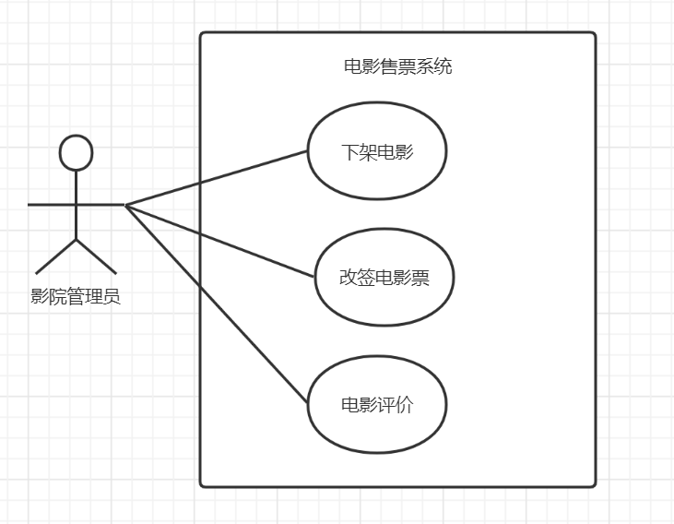

用例规约：
用例名称：下架电影
用例编号：AD03
参与者：影院管理员
前置条件：影院管理员登录成功
后置条件：系统删除一条电影售票信息
基本流：
1.影院管理员向系统提出下架电影的请求
2.系统查找所有上架的电影并显示给管理员
3.影院管理员选择一部电影提交给系统
4.系统获取被选电影的编号
5.系统根据编号查找对应电影
6.系统删除该电影的信息
7.系统提示影院管理员电影下架成功
备选流：
2a.系统查找不到上架的电影，提示管理员还未有上架的电影，用例结束

活动图：下架电影

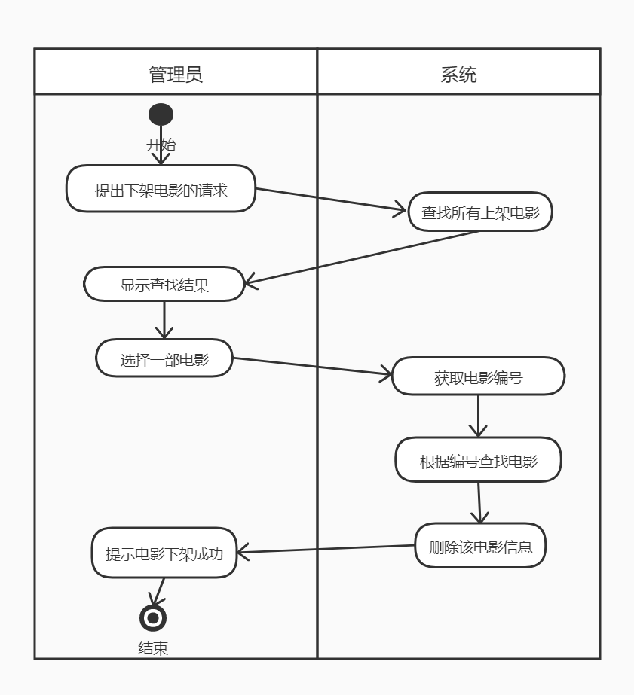

用例规约：
用例名称：电影评价
用例编号：US05
参与者：用户
前置条件：用户登录成功，电影已经放映结束
后置条件：系统新增一条电影评价信息
基本流：
1.用户向系统提交评价电影请求
2.系统查找该用户观看过的电影，并将查找结果显示给用户
3.用户选择一部电影，提交给系统
4.系统获取被选电影编号
5.系统根据编号查找电影名称，电影简介，所有评价，并显示给用户
6.用户输入评价内容并提交给系统
7.系统验证用户输入不为空
8.系统保存用户评价，提示用户评价成功
备选流：
2a.系统查找不到用户观看过的的电影，提示用户还没有看过电影，用例结束
7a.系统验证用户输入为空，提示用户输入评价内容，返回基本流第5步

活动图：评价电影

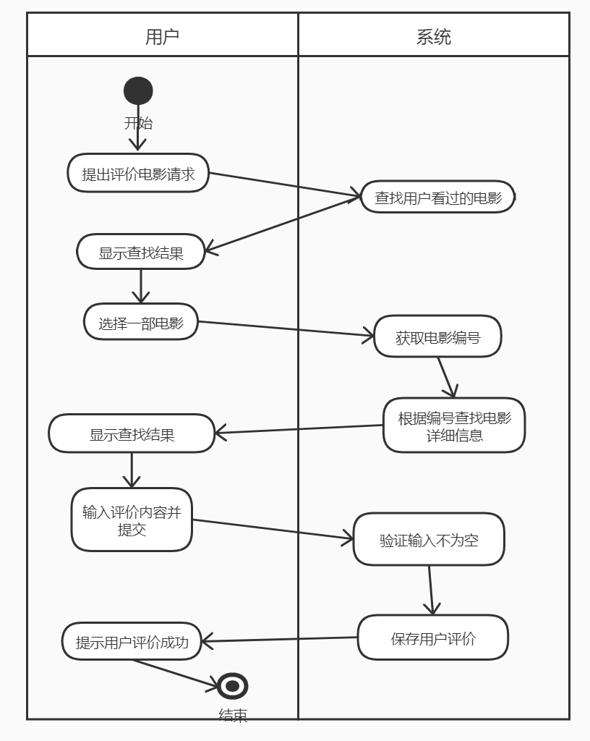

- 实验总结
1．实验中遇到的问题及解决办法
2. 如果你对这个实验还有其他的解决方案或设想，或对我们的实验方案有什么意见，请在此描述。

